

|  |
| --- |
| **Отчет о реализации объекта, расположенного по адресу:**  Московская область, г. Химки, ул. Бабакина, д. 15 |
| В соответствии с условиями договора (далее-Договор), заключенного между АО «Российский аукционный дом» (далее - АО «РАД») и Акционерное общество «СТРОЙИНВЕСТХОЛДИНГ», АО «РАД» на 31.05.2022года были назначены торги по продаже Объекта.  **Характеристики Объекта:**  Продается машиноместо общей площадью 14 кв.м. расположенное на - 1 этаже, жилого дома бизнес класса.  Помещение номер 175.  Кадастровый номер: 50:10:0010116:191.  Всего 100 машиномест, продаются отдельными лотами.  Преимущества:  Парковка в ЖК Бизнес класса.  Охрана, отопление, видеонаблюдение. |

**АО «РАД» были реализованы следующие рекламные мероприятия:**

|  |  |  |  |
| --- | --- | --- | --- |
| Размещение рекламной информации о продаже Объекта на информационных порталах АО РАД | **Внутренние ресурсы АО РАД** | | **Статистика просмотров** |
| Сайт АО «РАД» | <https://auction-house.ru/catalog/l-30000102319/> |  |
| Лот онлайн | <https://catalog.lot-online.ru/index.php?dispatch=products.view&product_id=645221> |  |
| Площадка «Все залоги» | <https://zalog.lot-online.ru/user/collateral/catalog_page.html?id=439913005> | 27 |
| Размещение рекламной информации о продаже Объекта на внешних информационных порталах | **Рекламные доски** | | **Статистика просмотров** |
| Avito.ru | <https://www.avito.ru/2386914953> |  |
| Cian.ru | <https://www.cian.ru/sale/commercial/272465473> | 3 |
| JCat.ru | <https://www.jcat.ru/personal/orders/realty/reports/3907203> | 36 |
| **См. Приложение 1** | | |
| Перечень задействованных иных рекламных каналов, с описанием задействованных каналов и проведенных мероприятий. | Подготовлена HTML-рассылка по данному объекту для рассылки по базе клиентов АО «Российский аукционный дом». | | |
| Изготовление презентационных материалов (презентация в формате pdf)  **См. Приложение 3**. | | |
|  | | |

# **Приложение 1**

<https://auction-house.ru/catalog/l-30000102319/>

<https://catalog.lot-online.ru/index.php?dispatch=products.view&product_id=645221>

<https://zalog.lot-online.ru/user/collateral/catalog_page.html?id=439913005>

<https://www.avito.ru/2386914953>

<https://www.cian.ru/sale/commercial/272465473>

<https://www.jcat.ru/personal/orders/realty/reports/3907203>

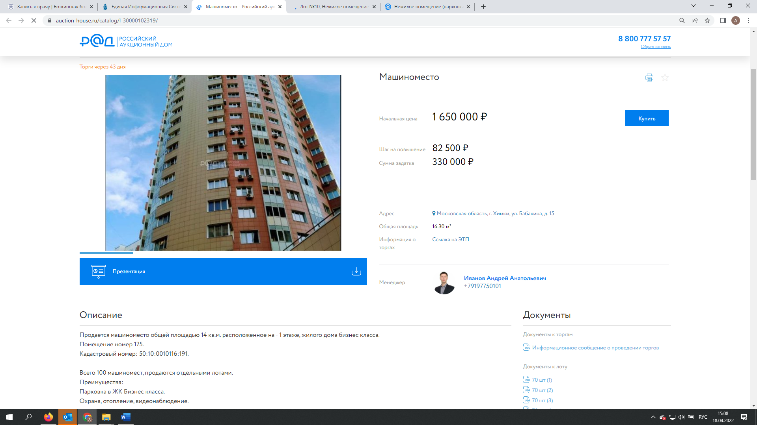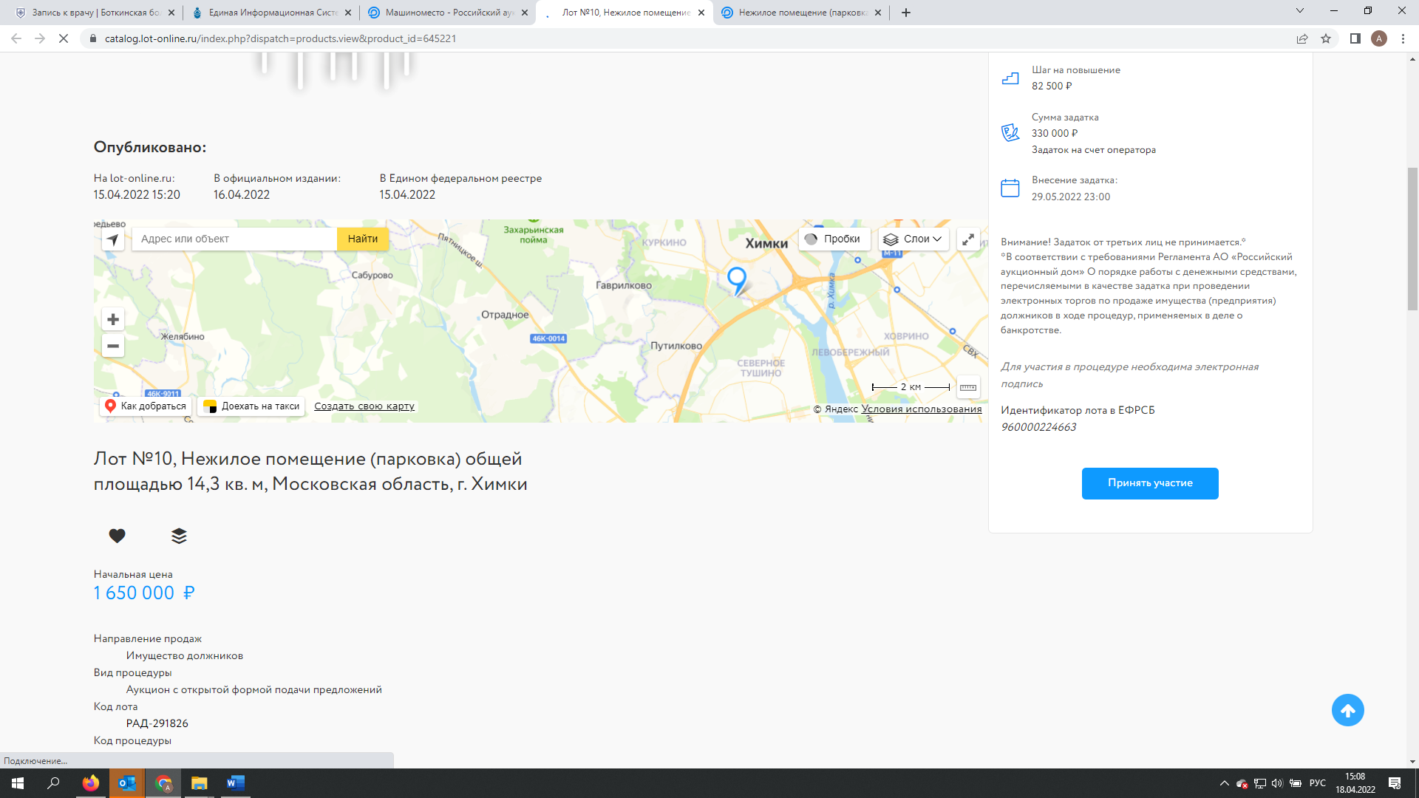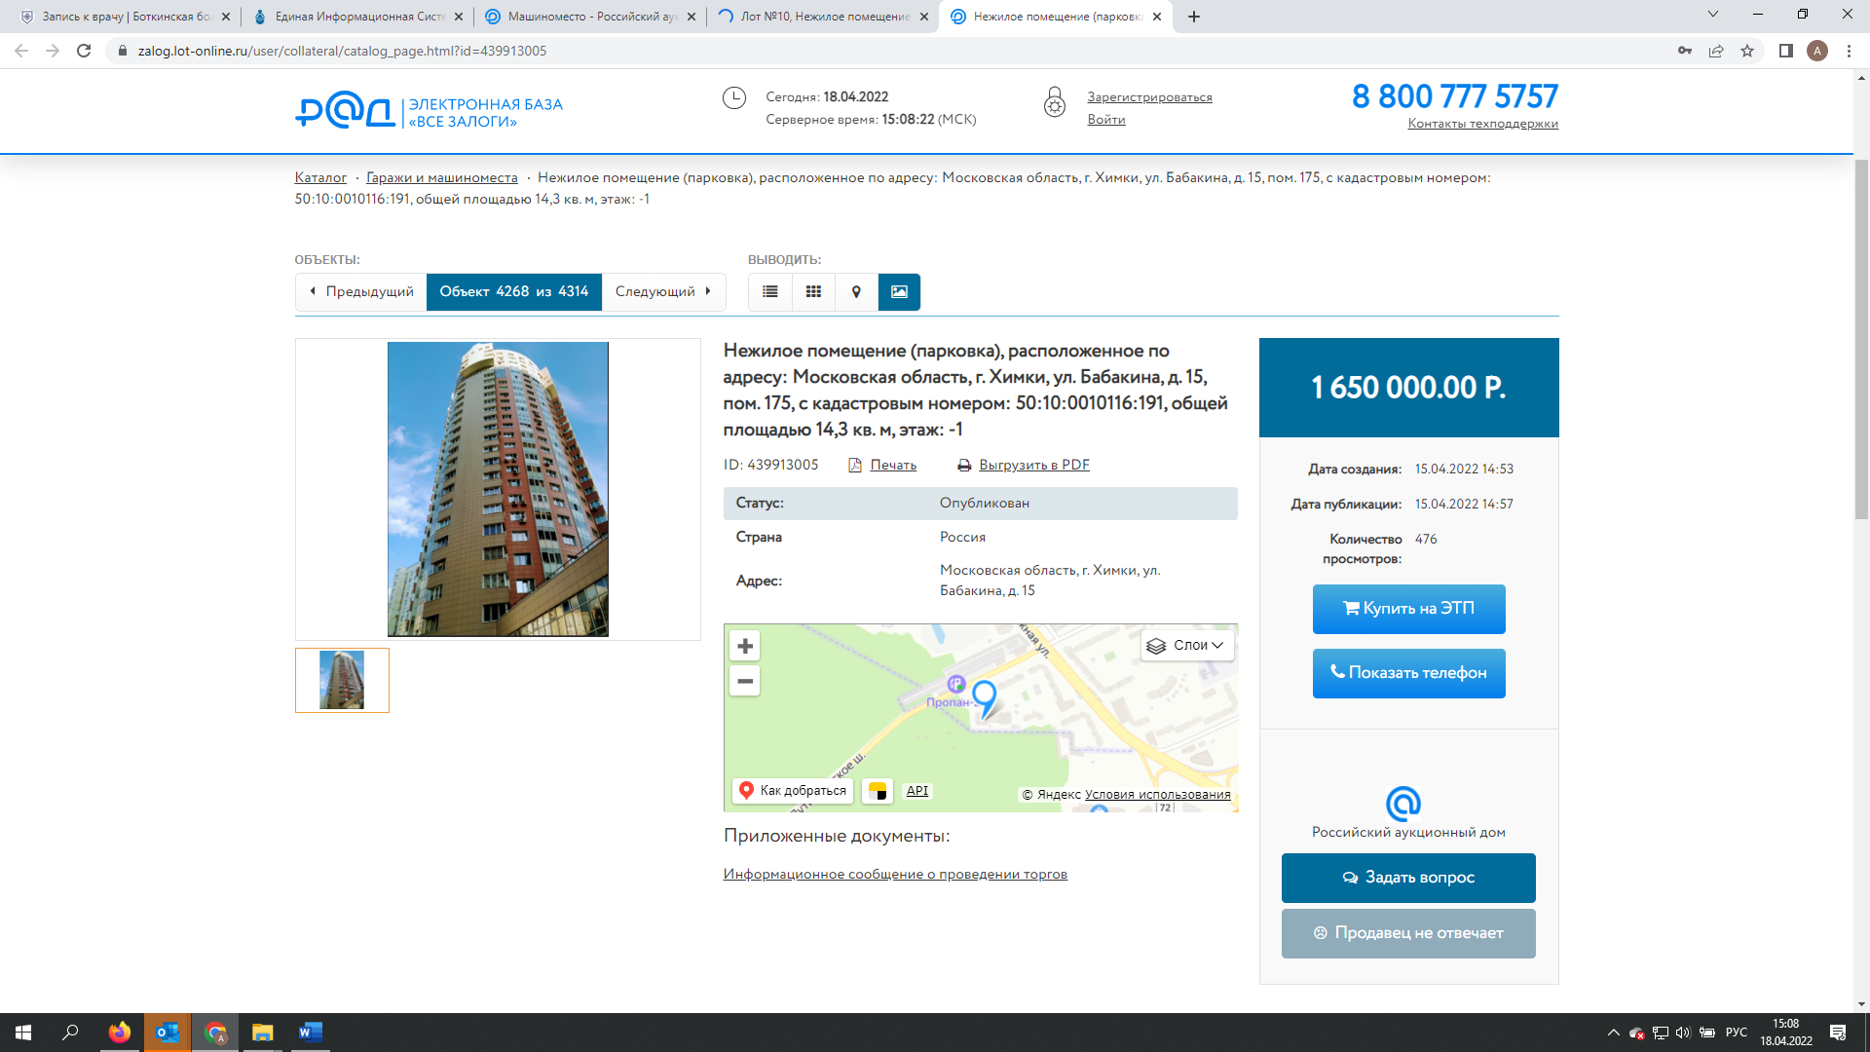

# 

# **Приложение 2**

-